
Tedenski jedilnik od 4. maja do 10. maja 2026

Obrok | Dieta |  | Ponedeljek  4.5.2026 | Torek  5.5.2026 | Sreda  6.5.2026 | Četrtek  7.5.2026 | Petek  8.5.2026 | Sobota  9.5.2026 | Nedelja  10.5.2026
Zajtrk |  |  | ocvirkov namaz/kisla smetana bela kava kruh  (gluten, soja, laktoza) | mortadela  bela kava  (gluten, soja, laktoza, jajca) | zelenjavno skutni namaz bela kava kruh  (gluten, soja, laktoza) | kuhana hrenovka bela kava kruh  (gluten, soja, laktoza) | margarina med bela kava kruh  (gluten, soja, laktoza) | pašteta/krem maslo  bela kava kruh  (gluten, soja, laktoza) | maslo in marm. /med  bela kava kruh  (gluten, soja, laktoza)
 |  | PASIRANI | mlečni riž | kus kus na mleku | čokolino | mlečna juha | bela kava, kruh | mlečni zdrob | mlečni zdrob
Kosilo |  | NAVADNO  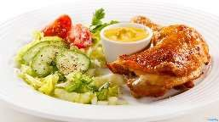 | segedinar z mesom kruhova rolada sadje (gluten, soja, laktoza, jajca) | faširanec osnovna omaka pire krompir solata  (gluten, jajca, soja, laktoza) | milijon juha makaronovo meso rdeča pesa  (gluten, jajca, soja) | juha z zakuho kranjska klobasa črna redkev s fižolom  (gluten, soja, laktoza) | kremna špinača pire krompir sojini zrezki sadje  (gluten, laktoza, soja) | obara iz svinjskega mesa z žličniki sadna skuta  (gluten, laktoza, jajca, soja) | juha z ribano kašo svinjski zrezek v omaki vlivanci solata  (gluten, soja, jajca)
 |  | ANTIPURINSKO  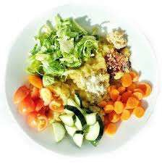 | segedinar z mesom kruhova rolada sadje (gluten, soja, laktoza, jajca) | faširanec osnovna omaka pire krompir solata  (gluten, jajca, soja, laktoza) | milijon juha makaronovo meso rdeča pesa  (gluten, jajca, soja) | juha z zakuho pečenica dušeno zelje krompir v kosih  (gluten, soja, laktoza) | kremna špinača pire krompir sojini zrezki sadje  (gluten, laktoza, soja) | obara iz svinjskega mesa z žličniki sadna skuta  (gluten, laktoza, jajca, soja) | juha z ribano kašo svinjski zrezek v omaki vljivanci solata  (gluten, soja, jajca)
 |  | ŽELODČNO  ŽOLČNO JETRNO | segedinar z mesom kruhova rolada sadje (gluten, soja, laktoza, jajca) | faširanec osnovna omaka pire krompir solata  (gluten, jajca, soja, laktoza) | milijon juha makaronovo meso rdeča pesa  (gluten, jajca, soja) | juha z zakuho pečenica dušeno zelje krompir v kosih  (gluten, soja, laktoza) | kremna špinača pire krompir sojini zrezki sadje  (gluten, laktoza, soja) | obara iz svinjskega mesa z žličniki sadna skuta  (gluten, laktoza, jajca, soja) | juha z ribano kašo svinjski zrezek v omaki vljivanci solata  (gluten, soja, jajca)
 |  | PASIRANO  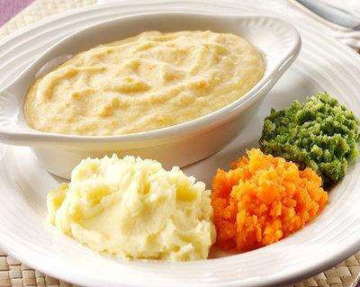 | segedinar z mesom kruhova rolada sadna kaša (gluten, soja, laktoza, jajca) | faširanec osnovna omaka pire krompir solata  (gluten, jajca, soja, laktoza) | milijon juha makaronovo meso rdeča pesa  (gluten, jajca, soja) | juha z zakuho pečenica dušeno zelje krompir v kosih  (gluten, soja, laktoza) | kremna špinača pire krompir sojini zrezki sadje  (gluten, laktoza, soja) | obara iz svinjskega mesa z žličniki sadna skuta  (gluten, laktoza, jajca, soja) | juha z ribano kašo svinjski zrezek v omaki vljivanci solata  (gluten, soja, jajca)
Večerja |  | NAVADNA   | endivja s krompirjem trdo kuhana jajca čaj z limono (soja, jajca, gluten) | zeljna juha polnozrnati kruh čaj z limono  (gluten, jajca, soja) | jabolčni zavitek bela kava (gluten, soja, laktoza, jajca) | mlečni riž s čokoladnim posipom bela kava (gluten, soja, laktoza) | ribe z zelenjavo kajzerica čaj z limono (gluten, soja, ribe) | švicarska solata kruh čaj z limono (gluten, soja, laktoza) | pečene piščančje klobasice ajvar kruh čaj z limono (soja, gluten)
 |  | ANTIPURINSKA | endivja s krompirjem trdo kuhana jajca čaj z limono (soja, jajca, gluten) | zeljna juha polnozrnati kruh čaj z limono  (gluten, jajca, soja) | jabolčni zavitek bela kava (gluten, soja, laktoza, jajca) | mlečni riž s čokoladnim posipom bela kava (gluten, soja, laktoza) | ribe z zelenjavo kajzerica čaj z limono (gluten, soja, ribe) | švicarska solata kruh čaj z limono (gluten, soja, laktoza) | pečene piščančje klobasice ajvar kruh čaj z limono (soja, gluten)
 |  | ŽELODČNA  ŽOLČNA JETRNA | endivja s krompirjem trdo kuhana jajca čaj z limono (soja, jajca, gluten) | zeljna juha polnozrnati kruh čaj z limono  (gluten, jajca, soja) | jabolčni zavitek bela kava (gluten, soja, laktoza, jajca) | mlečni riž s čokoladnim posipom bela kava (gluten, soja, laktoza) | ribe z zelenjavo kajzerica čaj z limono (gluten, soja, ribe) | švicarska solata kruh čaj z limono (gluten, soja, laktoza) | pečene piščančje klobasice ajvar kruh čaj z limono (soja, gluten)
 |  | PASIRANA | mlečna juha z obrušenjem bela kava (soja, jajca, laktoza, gluten) | zeljna juha polnozrnati kruh čaj z limono  (gluten, jajca, soja) | jabolčni zavitek bela kava (gluten, soja, laktoza, jajca) | mlečni riž s čokoladnim posipom bela kava (gluten, soja, laktoza) | tunina omaka kus kus na maslu čaj z limono  (gluten, soja, ribe) | mesna omaka testenine čaj z limono (gluten, soja, laktoza) | piščančje prsi z zelenjavo lca jogurt čaj z limono (soja, gluten)
Malica |  |  | sadje | jogurt  (laktoza) | sadna kaša | puding  (laktoza) | sadje | jogurtov desert  (laktoza) | sadje
Pridržujemo si pravico do spremembe jedilnika!

